DINAMIKA

Jelölések: nehézségi erő F_{g} vagy G; nyomóerő F_{ny} vagy N; kötélerő F_{k} vagy K;
súrlódási erő F_{s} (tapadási F_{t}) vagy S.

Statika
órai 5.8. → otthonra 5.9.
5.8. A két kötélerő nem egyenlő, mert a lámpa nem tud odébb csúszni a kötélen, ez itt két külön kötél. A DRS megoldás túl bonyolult, egyszerűbb úgy, hogy a vízszintes komponensek megegyeznek és a függőlegesek összeadódnak.
5.8. Egymástól 18 méter távolságra levő, különböző magasságú lámpaoszlopok között kifeszített huzalon  150 N súlyú lámpa függ, az oszlopoktól egyenlő távolságra. Mekkora erő feszíti a huzal két ágát, ha a lámpa a bal oldali horog alatt 7 méterre van, és a jobb oldali horog 3 méterrel lejjebb van a bal oldalinál? | 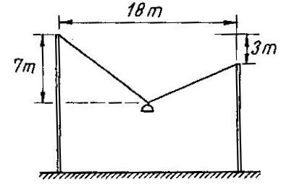
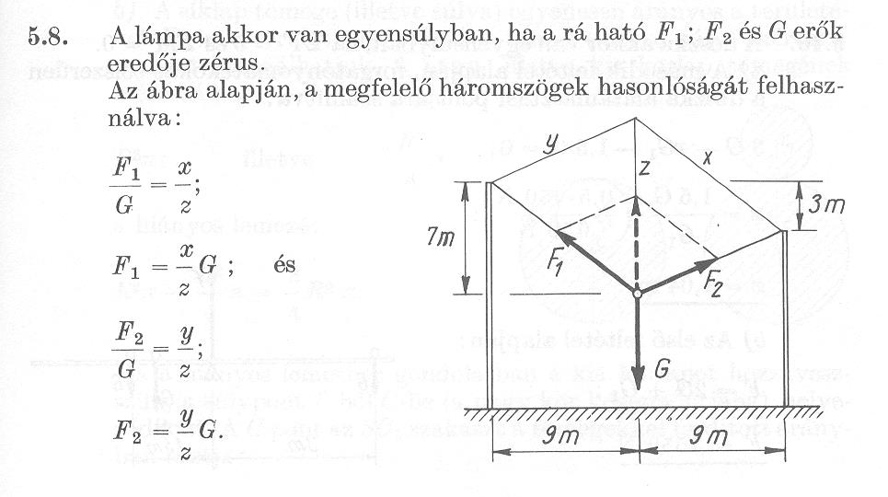

F = ma A sebesség és a gyorsulás nem keverendő!
órai 2.13. → otthonra 2.6., 2.7.
2.13. A rugó lényegtelen, a kérdés csak az, hogy mekkora erővel hat a testre, ami tartja.
Lehet együttmozgóban is nézni, ahogy gondoljátok.
2.13. Egy liftben az m tömegű testet rugó közbeiktatásával felfüggesztjük. Mekkora erő feszíti a rugót, ha a lift:
a) nyugalomban van;
b) függőlegesen lefelé, ill. felfelé állandó v sebességgel mozog;
c) függőlegesen felfelé a gyorsulással emelkedik;
d) függőlegesen lefelé a gyorsulással süllyed;
e) szabadeséssel zuhan?
(Legyen pl. m = 50 kg; a = 5 m/s²)
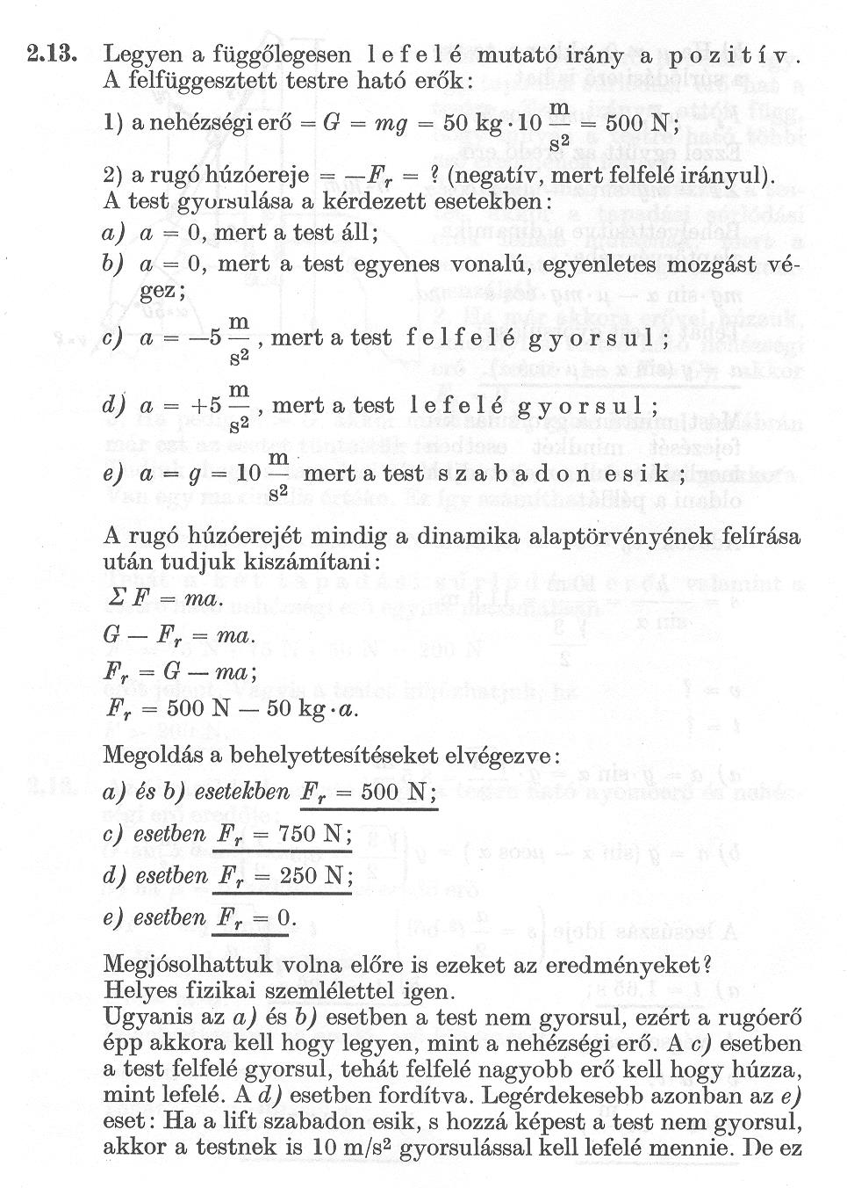
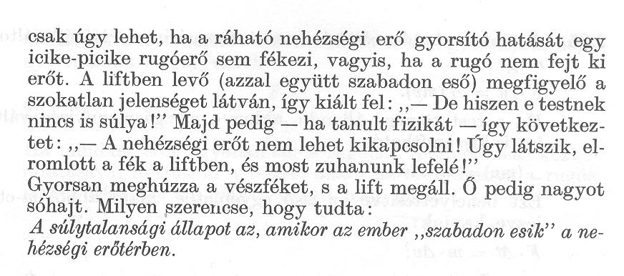

Mozgásegyenletet felírása több testből álló rendszerre.
A kötélnek nincs tömege, nem kell gyorsítani (különben plusz egy mozgásegyenletünk lenne).
Rugó: mindkét végen ugyanakkora erőt fejt ki.
Súrlódási erők: szeretjük kérdezgetni a zh tesztjében a csúszási és a tapadási súrlódási erőt is. A csúszási súrlódási erő a nyomóerő (mi így hívjuk, ők vsz. tartóerőnek, de lehet normálerőzni is, esetleg kényszererőről beszélni) nagyságától függ, felejtsék el a μ⋅mg-t (esetleg a μ⋅mg⋅cosα-t). A tapadásinál a μ_{t}⋅F_{ny} csak maximumot ad, és a nagysága attól függ, hogy mennyivel marad nyugalomban. Egyszerre véletlenül se alkalmazzák a csúszást és a tapadást.
órai 3.12. → otthonra 3.2.
3.12. Rajzoljatok fel minden erőt! Számoljátok ki mind a két kötélben az erőt, és beszéljétek meg, hogy „hátrafelé” egyre kisebb az erő, mert az mg erő még 3m tömeget gyorsít, a csigánál lévő kötélben ható erő 2m tömeget, a rugós kötél pedig már csak egy m-et.

3.12. Mennyivel nyúlik meg az ábra szerinti elrendezésben a két test közé iktatott rugó, amikor az összekapcsolt rendszer egyenletesen gyorsuló mozgásban van?  A csiga, a rugó és a fonál tömegét ne vegyük figyelembe. Legyen m = 1 kg; a súrlódási együttható 0,2; a rugóállandó 4 N/cm. | 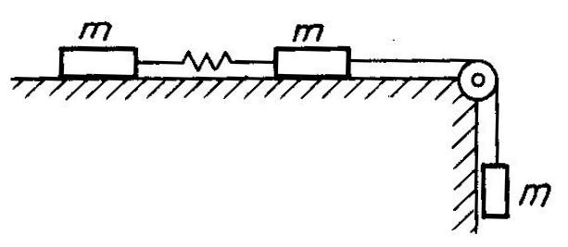

LEJTŐ
mg felbontása, sin, cos. A sebesség irányát szoktuk pozitívnak venni, így a csúszási súrlódási erő mindig negatív, mg komponense viszont lehet pozitív vagy negatív is → felfelé ill. lefelé más lesz a gyorsulás nagysága! szóval ha 'a' negatívra jön ki, újra kell számolni, ezért jó megsaccolni a kötélerőkből, hogy merre fog indulni (ha nem tudjuk, hogy merre mozog).
órai 3.13. → otthonra 2.12.
3.13. Határozzuk meg az ábrán látható rendszer gyorsulását, ha  a) a súrlódástól eltekintünk;  b) az m₁ tömegű test és a lejtő között a súrlódási együttható μ.  A lejtő rögzített helyzetű, a fonál és a csiga tömege elhanyagolható; a fonál nem nyúlik meg; a tengely nem súrlódik. | 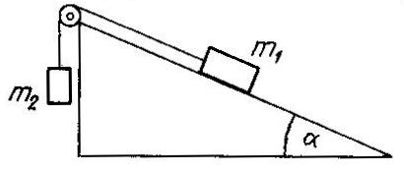
ehhez adunk meg adatokat az órára:
m₁ = 4 kg, m₂ = 2 kg, α = 33°, μ = 0,11

MO. sinα⋅m₁g = 21,79 N, μ⋅cosα⋅m₁g = 3,69 N
a) a = 0,2976 m/s²
b) felfelé a_{fel} = –0,9126 m/s² , lefelé a_{le} = –0,3174 m/s²

Nem mindig igaz, hogy F_{ny} = mg cosα! Mivel a nyomóerő egy kényszererő, a nagyságát abból a feltételből határozhatjuk meg, hogy a test a felületen kell mozogjon. Ha változik a nyomóerő, akkor változik a csúszási súrlódási erő nagysága is.
órai 2.18. → otthonra 2.23.
2.18. Figyelni kell arra, hogy a külső erőnek van a lejtővel párhuzamos komponense is.
2.18. 5 kg tömegű testet 30°-os lejtőre helyezünk, és függőleges, 10 N nagyságú erővel lefelé húzzuk.  Mekkora a test gyorsulása, ha a lejtő és a test közötti súrlódási tényező 0,2? | 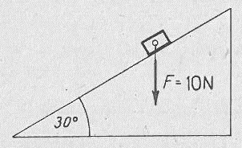
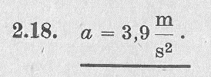

Tapadás lejtőn
órai 2.22. → otthonra 2.39.
2.22. A lejtőn levő test és a lejtő közötti tapadási súrlódási együttható μ₀.
a) Legfeljebb mekkora lehet a lejtő hajlásszöge ahhoz, hogy a test a lejtőn nyugalomban maradjon?
b) Hogyan mozog a test, ha ekkor oldalról kicsit megmozdítjuk? (A csúszási súrlódási együttható
μ < μ₀.)
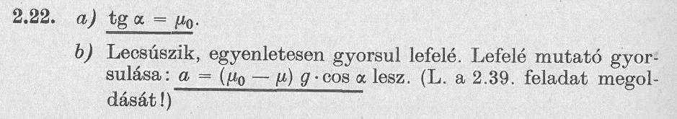
A b) részhez: Kicsit félrevezető az az ”oldalról megmozdítjuk”, mert nem kap oldalirányú sebességet, nem keresztbe fog megindulni a lejtőn.
A megoldásban a gyorsulás képletében a μ₀⋅cosα alak helyett inkább maradjon nekik a sinα.

OTTHONI FELADATOK
5.9. Az ábrán látható tartón G = 800 N súlyú teher függ.  Mekkora erők hatnak a rudakban? | 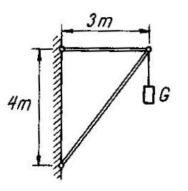

2.6. Egy test kelet felé mozog, és nyugat felé gyorsul. Lehetséges ez? Milyen irányú erő hatására?
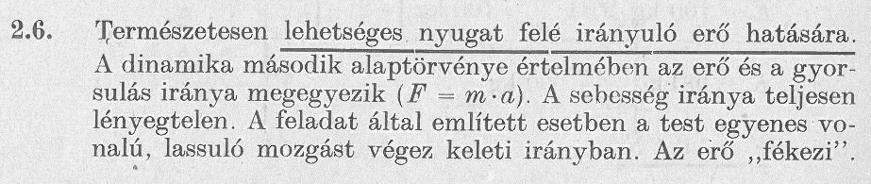

2.7. Mekkora az emelődaru kötelében fellépő húzóerő egy 100 kg tömegű gépalkatrész süllyesztésekor, ill. emelésekor, ha a gyorsulás nagysága minden esetben 2 m/s²? A kötél és a végén levő horogszerkezet súlya elhanyagolható.
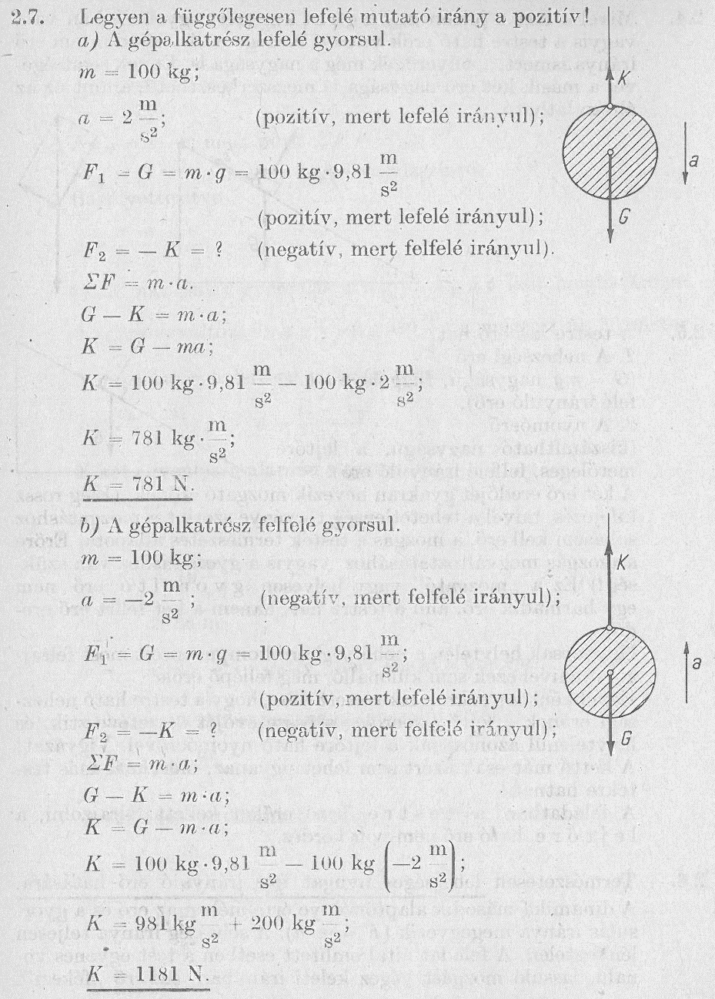

3.2. Vízszintes irányú, F = 8 N nagyságú erővel hatunk az m₁ = 2 kg tömegű testre, amely egy fonállal az m₂ = 3 kg tömegű testhez van kötve az ábrán látható elrendezésben. Mekkora erő feszíti a fonalat, ha a fonál tömegétől és a súrlódástól eltekintünk?
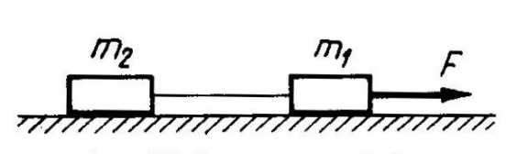

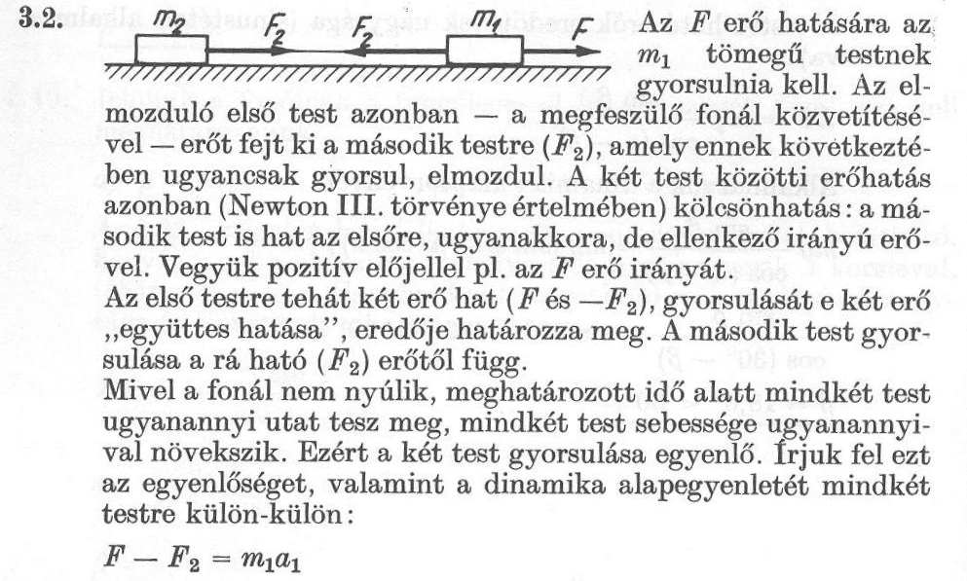
2.12. 10 m magas, 60°-os lejtő tetejéről csúszik le egy test. Mekkora sebességgel és mennyi idő alatt ér le a lejtő aljára, ha
a) a lejtő súrlódásmentes,
b) a lejtő és a test közötti súrlódási együttható 0,5?
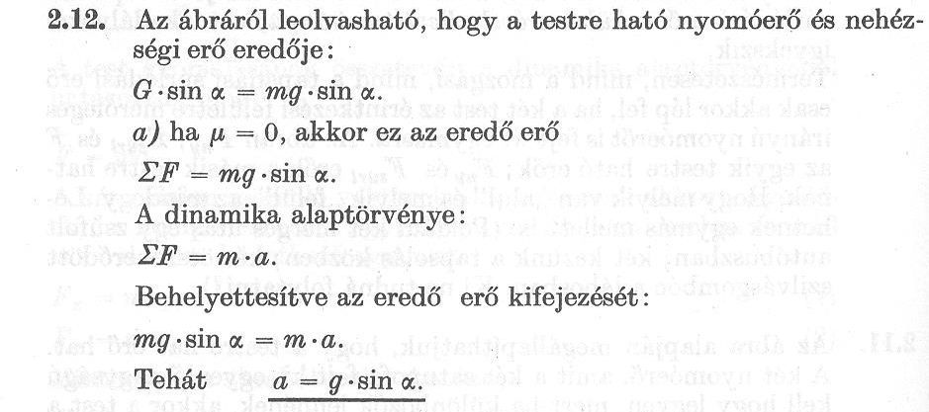
g = 10 m/s²-tel
a) a = 8,660 m/s²; t = 1,633 s; v = 14,14 m/s; b) a = 6,160 m/s²; t = 1,936 s; v = 11,93 m/s

2.23. Egy 30° hajlásszögű lejtőre fel akarunk húzni egy  400 N súlyú testet. Mekkora erőt kell alkalmazni,  a) ha a lejtővel párhuzamos irányba húzzuk?  b) ha vízszintes irányba húzzuk?  (A súrlódás elhanyagolható.) | 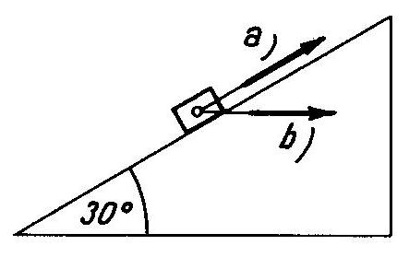
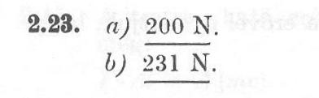

2.39. Deszkalapra hasábszerű testet helyezünk. A deszka egyik végét lassan emelve azt tapasztaljuk, hogy a hasáb akkor kezd lefelé csúszni, amikor a deszkának a vízszintessel bezárt szöge elérte a 30°-ot. Majd ugyanezen szög esetén a deszkán 4 m utat 4 másodperc alatt tesz meg. Határozzuk meg ezen megfigyelt adatok alapján a deszka és a hasáb közötti tapadási és csúszási súrlódási együtthatókat!
